中国海洋大学计算机科学与技术系
实验报告
姓名：岳宇轩 年级：2019 专业： 19慧与
科目：计算机组成原理 题目：加法器
实验时间: 2021 年4 月 12日 实验教师: 张巍

一、实验结果及截图分析：
（※代码挖空的部分必须截图或复制）

1.添加adder.v文件，并补全代码
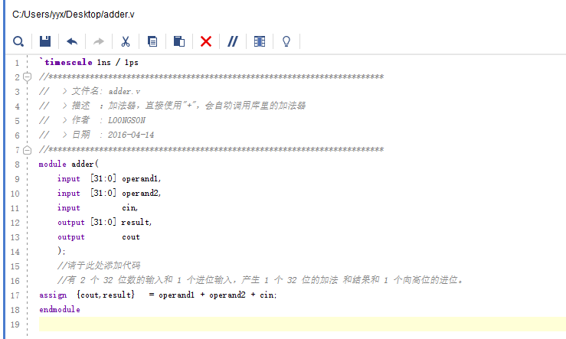
添加代码为：
assign {cout,result} = operand1 + operand2 + cin;
其作用为：
有 2 个 32 位数的输入和 1 个进位输入，产生 1 个 32 位的加法 和结果和 1 个向高位的进位。
（无论右边表达式操作数何时发生变化，右边表达式都会重新计算，并且在指定的延迟后给左边表达式赋值）

2.添加testbench.v文件
`timescale 1ns / 1ps //仿真单位时间为1ns，精度为1ps
module testbench;

// 输入
reg [31:0] operand1;
reg [31:0] operand2;
reg cin;

// 输出
wire [31:0] result;
wire cout;
// Instantiate the Unit Under Test (UUT)
adder uut (
.operand1(operand1),
.operand2(operand2),
.cin(cin),
.result(result),
.cout(cout)
);
initial begin
// 初始化输入
operand1 = 0;
operand2 = 0;
cin = 0;
// Wait 100 ns for global reset to finish
#100;
// Add stimulus here
end
always #10 operand1 = $random; //$random为系统任务，产生一个随机的32位数
always #10 operand2 = $random; //#10 表示等待10个单位时间(10ns)，即每过10ns，赋值一个随机的32位数
always #10 cin = {$random} % 2; //加了拼接符，{$random}产生一个非负数，除2取余得到0或1
endmodule

- 完成仿真，生成仿真波形图像
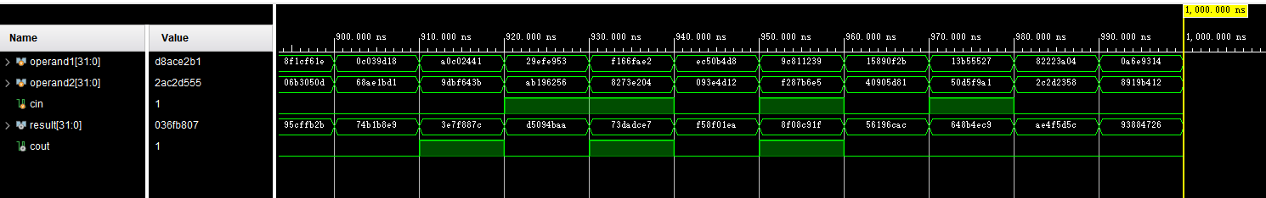

分析该图像
两个加数分别为d8ace2b1(operand1)和2ac2d555(operand2)。低位有1位进位(cin).实验预期的计算结果为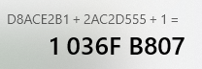
32位结果为036fb807（result））。实验结果与预期结果一致，并且有1位的进位（cout）。

- 实验总结

首先，这次实验主要学习了verilog的安装。安装过程并没有遇到什么问题，按照实验指导一步一步进行即可完成安装。
然后，我学习了一些Verilog的基本语法，但还是掌握的不够全面，今后还需要继续学习。
在编写加法器的过程中，我学会了如何在Verilog中添加文件，以及将某个文件设置为top。添加代码的过程中，我对于加法器的实现过程又有了更深刻的印象：共有三个输入，两个operand为加数，一个cin为低位向本位的进位；共有两个输出，一个result为加和后的32位结果，另一个cout为本位向高位的进位。根据这个理解，可以在adder.v中添加如下代码：assign {cout,result} = operand1 + operand2 + cin;
最后，我学会了如何生成仿真波形图像，如何进行调试以及如何进行观察。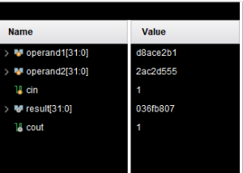Name列为名称，Value为对应的值（输入或者输出）
此外，有关Verilog的语法我还需要更好的去掌握。

